**SEGUICI**

TRA NOVARA E VERCELLI

**DAL 19 AL 21 SETTEMBRE 2025**

**3 GIORNI - 2 NOTTI**

**€ 570 p.p**

**SUPPLEMENTO SINGOLA 90 € | RIDUZIONE 3° LETTO 10€**

LA QUOTA COMPRENDE

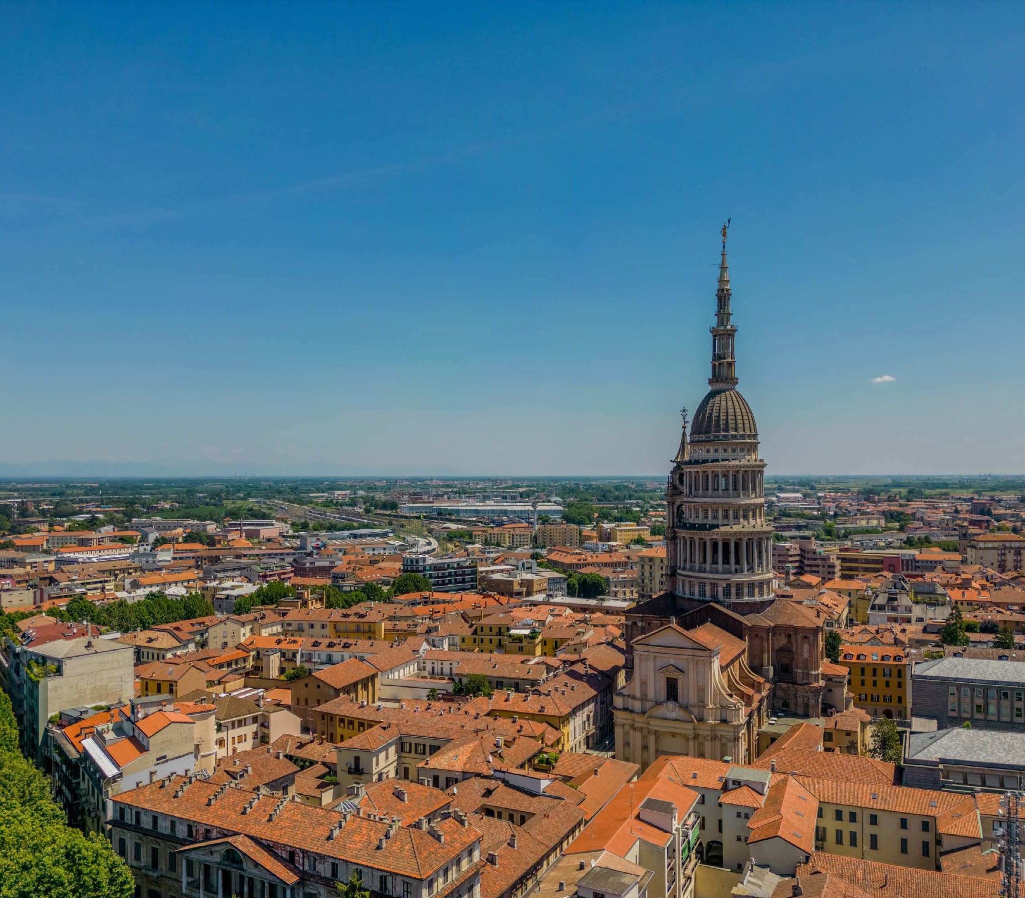

* Passaggio ferroviario Roma/Novara e Milano/Roma, Bus G.T. per tutti i trasferimenti e le escursioni in programma; sistemazione in hotel 4 stelle a Novara con colazione a buffet dolce e salata, acqua in frigo bar, bollitore per the/tisane, connessione Wi-Fi, , cena del 19 Settembre in ristorante a Novara, pranzo del 20 Settembre al Sacro Monte di Varallo, bevande ai pasti, biglietto della funivia al Sacro Monte di Varallo, Ingresso al Museo della Calzatura di Vigevano, tutte le visita guidate come da programma, accompagnatore, assicurazione medico-bagaglio.

LA QUOTA NON COMPRENDE

* Eventuale tassa di soggiorno, assicurazione integrativa annullamento facoltativa € 25,00 per persona, pasti non menzionati; auricolari, extra personali, mance e quanto non indicato alla voce “la quota comprende”.



TRA NOVARA E VERCELLI

Primo giorno: Roma – Novara

Raduno dei partecipanti alla stazione ferroviaria di Roma Termini e partenza con treno veloce per Novara via Milano. Arrivo a alla stazione di Novara, sistemazione in Bus e trasferimento in hotel per il Check-in. Tempo libero per il pranzo. Nel pomeriggio incontro con la guida locale per la visita guidata letteraria: Umberto Orsini racconta Novara. Si potranno ammirare il Complesso del Duomo, del Broletto, la Basilica di San Gaudenzio (senza la salita alla Cupola) ed il famosissimo Biscottificio Camporelli. Cena in ristorante. Rientro in hotel, pernottamento

Secondo giorno: Sacro Monte di Varallo – Vercelli – Novara

Prima colazione in hotel, partenza in Bus verso il Sacro Monte di Varallo accompagnati dalla vostra guida locale. Il Sacro Monte di Varallo è il più antico dei nove Sacri Monti edificati sulle Alpi piemontesi e lombarde. Sorge sulla sommità di uno sperone roccioso immerso tra il verde dei boschi che circondano l’elegante cittadina, considerata la capitale della Valsesia. Il Sacro Monte si compone di 44 cappelle e una basilica, e appare come una vera e propria cittadella fortificata cinta da mura e caratterizzata da vie, piazze, palazzi e giardini. All’interno delle cappelle statue e dipinti danno forma e voce “qui e ora” al percorso che narra la Vita, la Passione e la Morte di Gesù, dall’Annunciazione all’Assunzione di Maria. Dal 2003 il complesso monumentale è inserito tra i beni del patrimonio UNESCO. Pranzo in ristorante riservato al Sacro Monte. Nel pomeriggio partenza in Bus verso Vercelli. All’arrivo visita guidata della cittadina che vanta una ricca storia e un patrimonio artistico di grande rilievo. Si potranno ammirare: La Basilica di S. Andrea, il centro storico con le Torri, Piazza Cavour, Piazza Palazzo Vecchio detta “Dei Pesci”, La Sinagoga (solo esternamente) il Duo- mo e la Chiesa di San Cristoforo. (Le chiese saranno visitabili internamente solo in assenza di funzioni religiose). Al termine partenza per il rientro a Novara. Cena libera e pernottamento.

Terzo giorno: Vigevano – Milano – Roma

Prima colazione in hotel, partenza in bus verso Vigevano accompagnati alla vostra guida locale. All’arrivo visita al Museo della Calzatura e del Centro storico. Vigevano è una bellissima città d’arte dove le cose da vedere si concentrano tutte intorno a Piazza Ducale, una delle più belle del mondo. Qui affacciano il Palazzo Ducale, il Castello Visconteo – Sforzesco, la Torre del Bramante e la Cattedrale di Sant’Ambrogio. Pranzo libero. Ad orario convenuto trasferimento in Bus verso la Stazione di Milano Centrale per il rientro in treno veloce per Roma.